報道関係者各位
2019年2月19日
京都匙亀（きょうとさじかめ）

株式会社フェザーンが運営する京都匙亀、京都の台所道具店と職人が作る一生モノの「京檜まな板 ま□（しかく）」をクラウドファンディングサイト「Makuake」で2月19日12:00プロジェクトスタート。

株式会社フェザーンが運営する京都匙亀(所在地:京都府京都市、代表取締役：林田 征之)は、クラウドファンディングサイト「Makuake」にて、2019年2月19日(火)12:00より京都の台所道具店と職人が作る一生モノの「京檜まな板 ま□（しかく）」の先行販売を開始いたします。

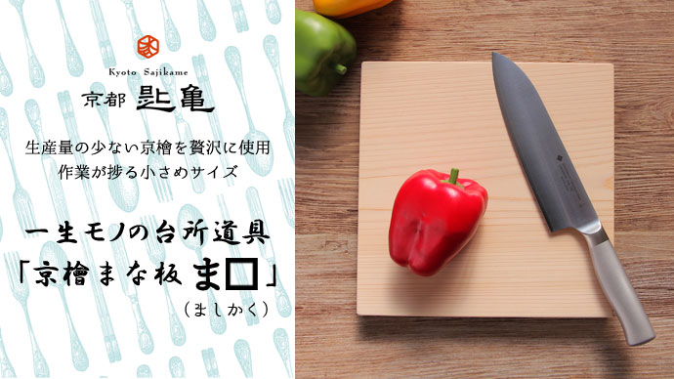

プロジェクトページ（Makuake）:

https://www.makuake.com/project/shikaku/

プロジェクトページは2019年2月19日12時から公開されます。

■ほんまは京都の檜が一番まな板に向いとるんよ
京都府宇治市にある製材所のご主人・上尾博さんの一言から、このプロジェクトは始まりました。

夏暑く冬寒い、寒暖差の大きい京都の檜は程よい柔らかさと粘りがあり、まな板に最適な状態になるそうです。しかし京都の林業は杉がメインで檜は数が少なく安定供給が難しいため、質がいいにも関わらずほとんど流通することはないそう。
今回のプロジェクト「京檜まな板 ま□（しかく)」も、クラウドファンディングとカトラリーと台所道具の専門店・京都匙亀（さじかめ）でしか買えない希少な品となっています。

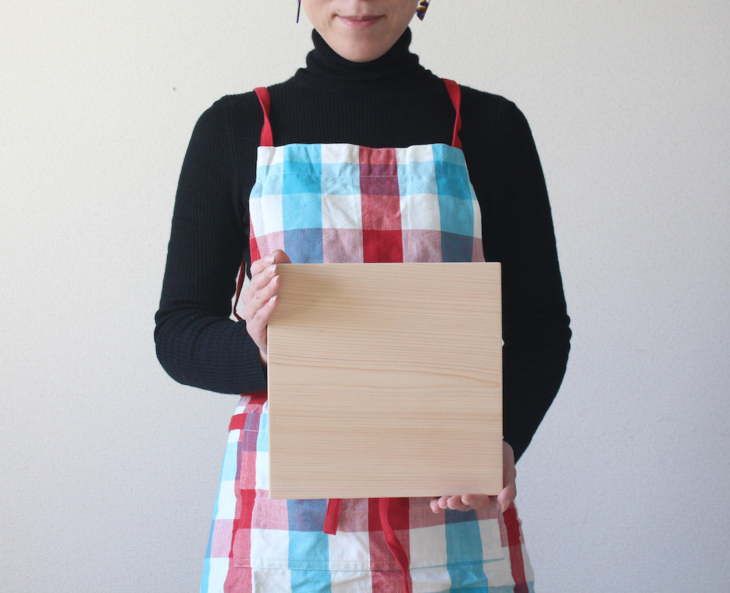

■こだわりの形「ましかく」
まな板といえば一般的には長方形のものを思い浮かべるでしょう。食材の大小に関わらず使えるかわりに、洗浄や収納が不便な一面もあります。
そこで京都匙亀店主が考えたのが「ましかく」の形。たくさんのカトラリーや台所道具を扱ってきたからこそたどり着いた誰にとっても使いやすいまな板の形です。
ましかくのメリット
・コンパクトで場所をとらず、洗うのも収納も楽
・おつまみの用意などちょい使いにもぴったり
・お皿代わりにそのまま食卓に出せる
・鍋敷きとしても活躍

大根のような大きな食材を切るときは、2枚並べれば従来の長方形まな板のように広く使うこともできます。
普段は1枚でコンパクトに、2枚並べて大きな食材用に、2枚を別々に使って肉と野菜を同時に仕込み・・・そんな使い方もできる、アレンジの幅広さもましかくのまな板の魅力です。

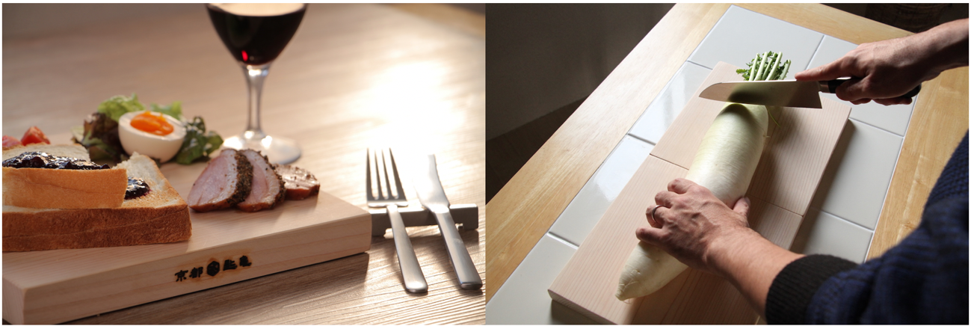

■扱いやすさへのこだわり
「京檜まな板 ま□（しかく)」は一般的な木製まな板よりもちょっと厚めの2.5cmです。使いやすさへのこだわりから生まれた絶妙な厚みです。厚すぎても薄すぎても木製まな板の使い勝手は悪くなってしまいます。

きちんと乾き、重すぎず、食材を切っている時も安定し、反りも出にくい。全てを満たすのが2.5cmという厚みでした。また、自立するので乾かすときも場所を取りません。
さらに木製品は日頃のちょっとしたお手入れさえ欠かさなければ一生使える寿命の長い道具です。
基本は使ったらしっかりと洗う、生乾きにならないようしっかりと乾かす。毎日のお手入れはこれだけです。
長く使い続け表面が黒ずんでしまっても削り直せばまた新品のように復活し檜の香りが漂う・・木製のまな板はまさに一生モノの道具なのです。

■変わっていく生活スタイルに寄り添う
ライフテージによって、必要な道具や使い方は変わります。「京檜まな板 ま□（しかく)」はライフステージが変化しても使い続けられるシンプルなデザイン。末長くご愛用いただけます。
一人暮らしの時は小さなキッチンでも邪魔にならない正方形スタイルで、結婚して家族が増えたら、2枚合わせてたくさんの料理の際も楽に、子供が大きくなったら、一緒に台所に立って子供と一緒に、子供が巣立ったら、まな板と鍋敷きとして使い分けて・・・
日々の変化に寄り添い、一生使い続けられる相棒として毎日の台所仕事を支えます。

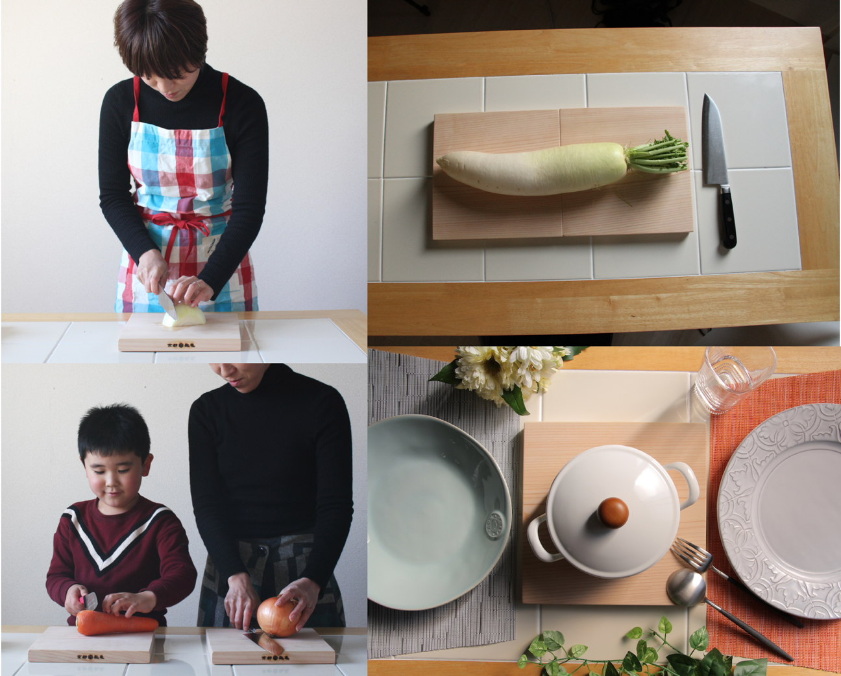

■製品仕様
製品名 京檜まな板 ま□（しかく)
サイズ 24×24×2.5cm
重さ 約737g
素材 京都産檜
使用上の注意
・長時間、水につけたまま放置するのは避けてください
・漂白剤の使用は避けてください
・使用後はなるべく早く洗うようにしてください
・反り防止のため、直射日光を避け、立てて乾燥させてください
■メーカーについて
京都匙亀は全国的にも珍しい、スプーン・フォーク・ナイフといったいわゆる「カトラリー」の専門店です。
日本製のカトラリーを中心に、テーブルウェア・キッチン雑貨を取り扱っています。
カトラリーは毎日の食事に使うもの。きちんと選んだ道具だとお料理の美味しさも違って感じます。
台所道具も同じで、お気に入りの道具で楽しく作った料理はきっと格別です。
毎日使うものだから。日常生活を楽しくするお気に入りの品に出会ってほしい。
そんな思いで皆様の食卓を彩るお手伝いをしています
プロジェクトページ（Makuake）:

https://www.makuake.com/project/shikaku/
プロジェクトページは2019年2月19日12時から公開されます。

【本件に関するお問い合わせ】
京都匙亀
担当 ：林田
電話 ：075-874-4881（代表）
メールアドレス ：shop-info@phezzan.jp
URL ：http://www.kyoto-sajikame.jp/
ダイレクトショップ ：https://www.rakuten.co.jp/sajikame/
Facebookはこちら ：https://www.facebook.com/profile.php?id=100012627156239
Twitter ：https://twitter.com/shopinfo8
Instagram : https://www.instagram.com/kyotosajikame/

